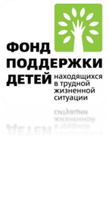
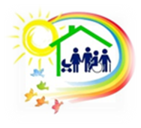

Урмары, 2024
Контакты
Адрес: 429400, Чувашская Республика, Урмарский район, пос. Урмары, ул. Молодежная, д. 2
Режим работы: ПН-ПТ 8:00 - 17:00 час. Обед 12:00 - 13:00 час. СБ-ВС выходной
Телефон: +78354423276
E-Mail: urmary_kcson@cap.ru

В составе мобильной (междисциплинарной) бригады
- специалисты по работе с семьей
- специалист по реабилитационной работе
- психолог
- инструктора по ЛФК
- дефектолога
- логопеда
- врача педиатра
Имеющие необходимую квалификацию, в том числе при привлечении узкопрофильных специалистов, услуги которых необходимы для проведения занятий с целевой группой и других специалистов по мере потребностей ребенка-инвалида.

Состав группы формируется в ходе первичного знакомства с характером и степенью тяжести нарушений функций и жизнедеятельности ребенка, с изучением запроса семьи на предоставляемые социальные услуги.
В целевую группу входят: дети-инвалиды от рождения до 18 лет, не имеющие возможности посещать социальные учреждения в связи со сложными диагнозами и высокой степенью ограничений мобильности. Число детей, включенных в целевую группу – 27 человек.
Рабочая группа оказывает комплексную реабилитационную и абилитационную помощь ребенку с ментальной инвалидностью, психологическую, обучающую и правовую помощь членам его семьи в условиях постоянного места проживания ребенка-инвалида.
Домашний микрореабилитационный центр позволит получать ребенку социальные услуги в привычных для него условиях с применением переносного оборудования, мобильного реабилитационно-развивающего оборудования, дидактических материалов, направленных на развитие психических процессов, эмоционально-волевой сферы, развитие познавательной сферы, творческих способностей ребенка, а также предоставление социальных услуг, направленных на решение образовательных и воспитательных задач.
Мобильная бригада специалистов
Пособие подготовлено в рамках социального проекта «Домашний микрореабилитационный цент «Солнечные дети»

Бюджетное учреждение «Урмарский комплексный цент социального обслуживания населения» Министерства труда и социальной защиты Чувашской Республики

